1465, rue Bélanger Est,
Montréal (Qc) H2G 1A5
Téléphone: (514) 728-2264
Télécopieur: (514) 728-7076
http://multiclinique.com
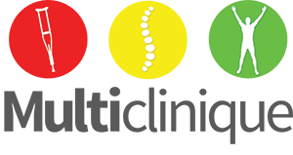

Qui sommes-nous?
Fondée en 1999 par une équipe médicale et des conseillers juridiques qui ne trouvaient pas de cliniques spécialisées dans la prise en charge complète des travailleurs. La Multiclinique des personnes accidentées se spécialise dans la prise en charge des patients atteints de lésions musculo-squelettiques attribuables à un accident du travail ou de la route.
Les médecins de la Multiclinique sont des spécialistes de la médecine du travail et reconnus parmi les meilleurs, ils travaillent depuis plusieurs années au bien-être du travailleur/travailleuse.

Quand consulter à la Multiclinique
Aussitôt que possible après votre accident. Si nous avons de la disponibilité, nous vous verrons le jour même. Si ça nous est impossible, nous vous fixerons un rendez-vous la semaine suivante.

Les services offerts
- Médecins spécialisés en santé du travail
- Physiothérapie
- Ergothérapie
- Évaluation des capacités fonctionnelles.
- Évaluation du potentiel de réadaptation
- Développement des capacités fonctionnelles
- Évaluation des besoins d’aide personnelle à domicile
- Évaluation d’aides techniques
- Évaluation et adaptation de poste de travail
- Acupuncture
- Ostéopathie
- Psychologie

